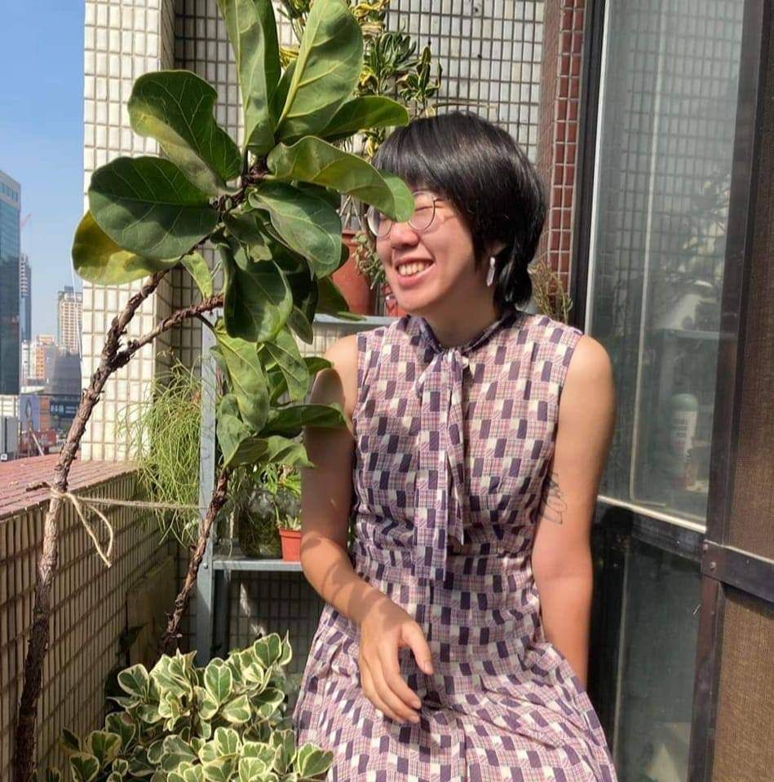

傅寧 Fu Ning
傅寧的創作多半以圖像生產作為形式，影像為材料進行變造，且所關注的大多並非來自個人所生產的影像，而是各種來自他人的生命檔案。它們往往不是作為大歷史的見證，而是細微的日常，就像是你我生命中都曾經出現過的畫面，這樣的模式反應了當代經驗，當你我的生活及生命隨時都可以被影像化，甚至是檔案化，透過社群上傳，以此於網路的場域中形塑自己，其所建構出的樣貌已然是新的現實，所有的事情都是真的，並不再因為是否具有物質而影響了優位順序。

曾獲2022世安美學獎，2021中國信託當代繪畫獎入選，第九屆鴻梅新人獎視覺創作類入圍，2021北藝當代創作獎入選，第十三屆、十五屆龍顏藝術創作獎優選，2015炫光計畫首獎等獎項。

1995 | 生於桃園，台灣
教育
2023 | 國立臺北藝術大學 美術學系碩士班 繪畫組
2017 | 國立臺北藝術大學 美術學系學士班 繪畫組
個展
2023 | 「哭是因為訊息的毛刺扎進眼」，双方藝廊，台北，臺灣
2022 | 「限時動態：Stories」，潮時藝術，台北，台灣
 | 「窺視失靈的畫家湯姆」，福利社，台北，台灣
2018 | 「失能的人與壞旅途 | 愚星/傅寧個展」，水谷藝術，台北，台灣
聯展
2023 | 「Art Tainan 2023」，潮時藝術，台南，台灣
 | 「Cheers ! 潮時春聚」，潮時藝術，台北，台灣
 | 「One Art Taipei 2022」，潮時藝術，台北，台灣
2022 | 「台中藝術博覽會」，潮時藝術，台中，台灣
 | 「生活與生命的互視」，One ART Taipei，行思策坊股份有限公司，台北，台灣
 | 「違和之地III：花園裡的洋娃娃」，新樂園藝術空間，台北，台灣
2021 | 「鏡水樓台」2021台灣當代一年展策展培力計畫，台北，台灣
 | 「書，酒，與音樂—衛星開幕紀念聯展」，衛星，台北，台灣
 | 「遙望與窺視的距離」黃品玲、傅寧雙人展，嘉俬房，台北，台灣
 | 「行思策坊 春日在府城」台南藝術博覽會，行思策坊股份有限公司，台南，台灣
2020 | 「以為自己很釋懷，然而，淚徹夜未眠」六人聯展，名冠藝術館，新竹，台灣
 | 「防疫便當」107級北藝大美術學系碩士班級展，臺北藝術大學地下美術館，台北，台灣
2019 | 「微痕跡：書籍作為生活的連續景觀」，櫞花文庫，台北，台灣
 | 「台灣唱片致敬展『愛的蓋臺』」，mangasick漫畫私倉，台北，台灣
 | 「法國安古蘭國際漫畫節臺灣館 新潮區」，安古蘭，法國
2017 | 「炫光十年 炫光計畫十年特展」，伊通生活空間，台北，台灣
 | 「引力x 引信x __」，北藝大美術系32屆畢業展，臺北藝術大學地下美術館，台北，台灣
 | 「藝術新聲」十校聯合畢業推薦展，大墩藝文中心，台中，台灣
獲獎
2022 | 世安美學獎，世安藝術創作贊助，台灣
2021 | 中國信託當代繪畫獎，入選，台北，台灣
 | 第九屆鴻梅新人獎視覺創作獎，入圍，新竹，台灣
 | 北藝當代創作獎，入選，台北，台灣
 | 財團法人龍顏基金會第十五屆龍顏藝術創作獎，優選，台北，台灣
2019 | 財團法人龍顏基金會第十三屆龍顏藝術創作獎，優選，台北，台灣
2015 | 炫光計畫，首獎，台北，台灣

